Сведения об обеспеченности образовательного процесса
учебной литературой

На 2020– 2021 учебный год

ЧУОО Школа "ВЫБОР"

Основное общее образование

5 – 9 классы

ФГОС

Государственная программа

Все учебники 2016 – 2020 года издания,
соответствуют Федеральному перечню учебников

 | Наименование предмета |  | Класс |  |  | Автор, название учебника
 | Русский язык |  | 5 |  |  | Русский язык.  Баранов М. Т., Ладыженская Т.А., Тростенцова Л.А.  М.: Просвещение
 |  |  | 6 |  |  | Русский язык.  Баранов М. Т., Ладыженская Т.А., Тростенцова Л.А.  М.: Просвещение
 |  |  | 7 |  |  | Русский язык.  Баранов М. Т., Ладыженская Т.А., Тростенцова Л.А. и др.  М.: Просвещение
 |  |  | 8 |  |  | Русский язык.  Бархударов С.Г., Крючков С.Е., Максимов Л.Ю. и др.  М.: Просвещение
 |  |  | 9 |  |  | Русский язык  Бархударов С.Г., Крючков С.Е., Максимов Л.Ю. и др.  М.: Просвещение
 | 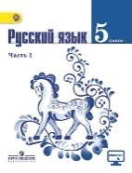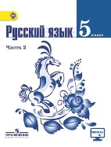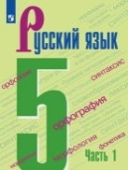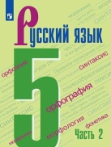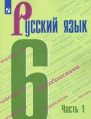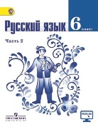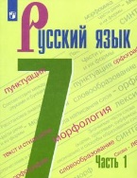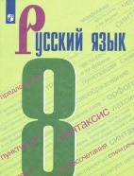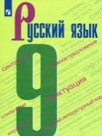
 | Литература |  | 5 |  |  | Литература. В 2 ч.  Коровина В.Я, Журавлёв В.П., Коровин В.И.  М: Просвещение
 |  |  | 6 |  |  | Литература. В 2 ч.  Полухина В.П., Коровина В.Я., , Коровин В.И. и др.  М: Просвещение
 |  |  | 7 |  |  | Литература. В 2 ч.  Авт.-сост. В.Я.Коровина, Журавлёв В.П., Коровин В.И.
 |  |  | 8 |  |  | Литература. В 2 ч.  Авт.-сост. Коровина В.Я., Коровин В. И., Журавлев В.П.
 |  |  | 9 |  |  | Литература. В 2 ч.  Авт.-сост. В.Я.Коровина и др.
 | 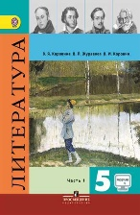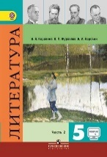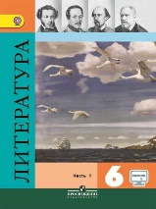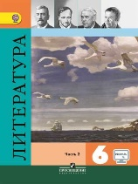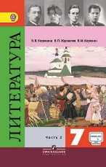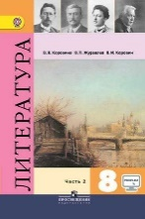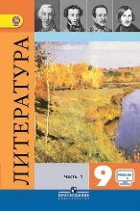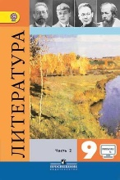
 | Английский язык | 5 |  |  | Starlight: Звёздный английский.  Баранова К.М., Дули Д., Копылова В.В. и др.  М.: Просвещение
 |  | 6 |  |  | Starlight: Звёздный английский  Баранова К.М., Дули Д., Копылова В.В. и др  М.: Просвещение
 |  | 7 |  |  | Starlight: Звёздный английский  Баранова К.М., Дули Д., Копылова В.В. и др  М.: Просвещение
 |  | 8 |  |  | Spotlight: Английский в фокусе.  Дули Д., Ваулина Ю.Е., Подоляко О.Е. , Эванс В.  М.: Просвещение
 |  | 9 |  |  | Spotlight: Английский в фокусе.  Дули Д., Ваулина Ю.Е., Подоляко О.Е. , Эванс В.  М.: Просвещение
 | 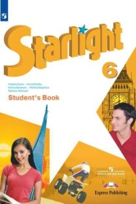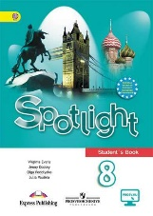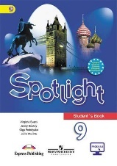
Французский язык  Второй иностранный язык. |  |  |  | 5 |  |  | Синяя птица. Французский язык: Учебник в 2 ч.  Береговская Э.М., Белосельская Т.В.  М.: Просвещение
 |  |  |  | 6 |  |  | Синяя птица. Французский язык:  Селиванова Н.А., Шашурина А.Ю.  М.: Просвещение
 |  |  |  | 7 |  |  | Синяя птица. Французский язык:  Селиванова Н.А., Шашурина А.Ю.  М.: Просвещение
 |  |  |  | 8 |  |  | Синяя птица. Французский язык:  Селиванова Н.А., Шашурина А.Ю.  М.: Просвещение
 |  |  |  | 9 |  |  | Синяя птица. Французский язык:  Селиванова Н.А., Шашурина А.Ю.  М.: Просвещение
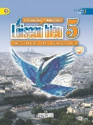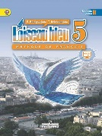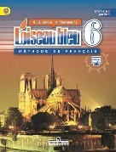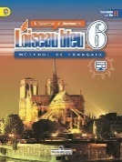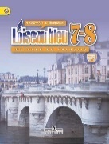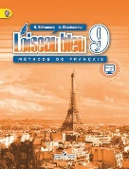

Немецкий язык  Второй иностранный язык. |  |  |  | 5 |  |  | Немецкий язык. Horizonte.  Аверин М. М., Джин Ф., Збранкова М. , Рорман Лутц. М.: Просвещение
 |  |  |  | 6 |  |  | Немецкий язык. Horizonte  Аверин М. М., Джин Ф., Збранкова М. , Рорман Лутц. М.: Просвещение
 |  |  |  | 7 |  |  | Немецкий язык. Horizonte.  Аверин М. М., Джин Ф., Збранкова М. , Рорман Лутц. М.: Просвещение
 |  |  |  | 8 |  |  | Немецкий язык. Horizonte.  Аверин М. М., Джин Ф., Збранкова М. , Рорман Лутц. М.: Просвещение
 |  |  |  | 9 |  |  | Немецкий язык. Horizonte.  Аверин М. М., Джин Ф., Збранкова М. , Рорман Лутц. М.: Просвещение
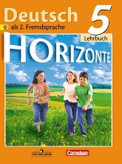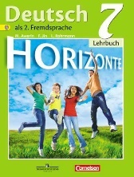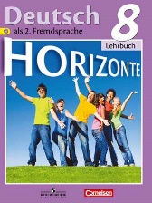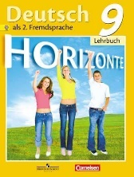

Испанский язык  Второй иностранный язык | 5 | Manana :Испанский язык. Учебник: 5-6  С.В.Костылева, О.В.Сараф, К.В.Морено и др.  Просвещение, Анайя
 | 6
 | 7 | Manana :Испанский язык. Учебник: 7-8  С.В.Костылева, К.В.Морено, и др.  Просвещение, Анайя
 | 8
 | 9 | Manana :Испанский язык. Учебник: 5-6  Костылева С.В., Морено К.В., Лопес Барбера И. и др.  Просвещение, Анайя
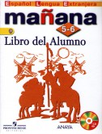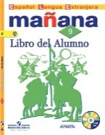

Математика | 5 | Математика. 5 кл.Учебник  Мерзляк А.Г., Полонский В.Б., Якир М.С.  М.: Вентана-Граф
 | 6 | Математика. 6 кл.Учебник  Мерзляк А.Г., Полонский В.Б., Якир М.С.  М.: Вентана-Граф
Алгебра | 7 | Алгебра  Мерзляк А.Г., Полонский В.Б., Якир М.С.  М.: Вентана-Граф  (доп.) Теория вероятностей и статистика: Учебник. 7-9 кл./Авт.-сост. Тюрин и др.  М.: Просвещение
 | 8 | Алгебра  Макарычев Ю.Н. и др.;  Под ред. Теляковского С.А.  (доп.) Теория вероятностей и статистика: Учебник. 7-9 кл./Авт.-сост. Тюрин и др.  М.: Просвещение
 | 9 | Алгебра.  Макарычев Ю.Н. и др.;  Под ред. Теляковского С.А.  (доп.) Теория вероятностей и статистика: Учебник. 7-9 кл./Авт.-сост. Тюрин и др. – 2009-12  М.: Просвещение, 2015
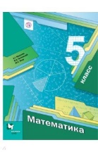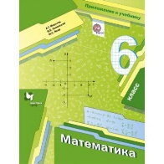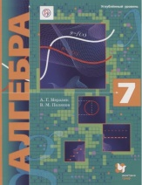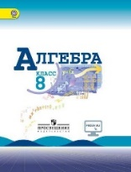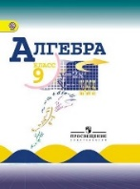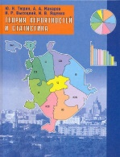

Геометрия | 7 | Геометрия.  Мерзляк А.Г., Полонский В.Б., Якир М.С.  М.: Просвещение
 | 8 | Геометрия  7-9 кл.  Авт.-сост. Атанасян и др.  Просвещение,
 | 9 | Геометрия  7-9 кл.  Авт.-сост. Атанасян и др.  Просвещение
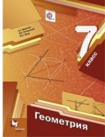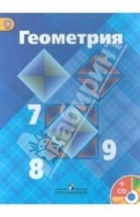

Черчение | 7 | Черчение  Ботвинников, Виноградов, Вышнепольский  М.: Дрофа
Информатика | 5 | Информатика  Босова Л.Л., Босова А.Ю.  Бином, Лаборатория знаний
 | 6 | Информатика  Босова Л.Л. Босова А.Ю  Бином, Лаборатория знаний
 | 7 | Информатика.  Босова Л.Л., Босова А.Ю.  Бином, Лаборатория знаний
 | 8 | Информатика  Босова Л.Л., Босова А.Ю.  Бином, Лаборатория знаний
 | 9 | Информатика и ИКТ  Босова Л.Л., Босова А.Ю.  Бином, Лаборатория знаний
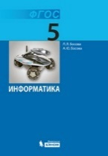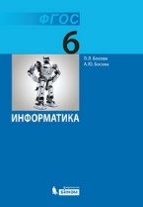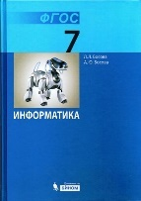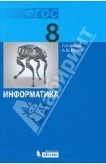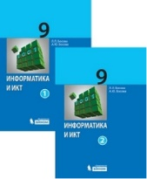
Биология | 5 | Сухова Т.С., Строганов В.И.  Биология Живая природа  М.: Вентана-Граф  (доп.)Биология: Введение в биологию  Плешаков А.А., Сонин Н.И.  М.: Дрофа
 | 6 | Сухова Т.С., Строганов В.И.  Биология Живая природа  М.: Вентана-Граф  (доп.)Биология. Живой организм(Вертикаль) Сонин Н.И.  М.: Дрофа
 | 7 | Биология. Многообразие живых организмов(Вертикаль)  Захаров В.Б., Сонин Н.И.  М.: Дрофа
 | 8 | Биология: Человек(Вертикаль)  Сонин Н.И., Сапин М.Р.  М.: Дрофа
 | 9 | Биология: Общие закономерности жизни(Вертикаль)  Мамонтов С.Г., Захаров В.Б., Сонин Н.И. Агафонова И.Б.  М.: Дрофа
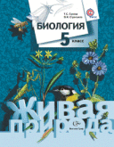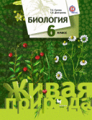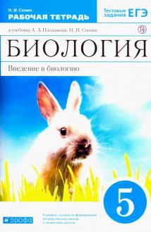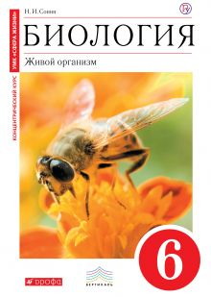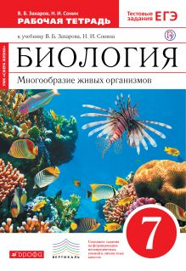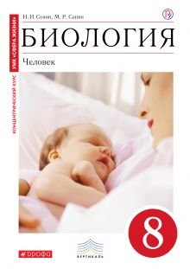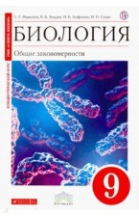

География | 5 | География: 5-6 кл.  Алексеев А.И., Николина В.В., Липкина Е.К. и др.  М.: Просвещение
 | 6
 | 7 | География  Алексеев А.И., Николина В.В., Липкина Е.К. и др.  М.: Просвещение
 | 8
 | 9
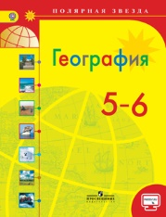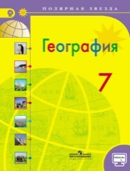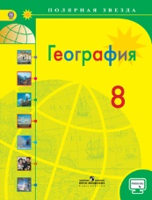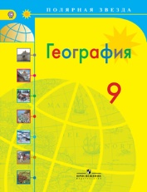

Физика | 7 | Физика.  Перышкин А.В.  М.: Дрофа
 | 8 | Физика.  Перышкин А.В.  М.: Дрофа
 | 9 | Физика.  Перышкин А.В., Гутник Е.М.  М.: Дрофа
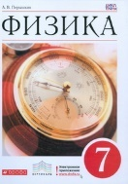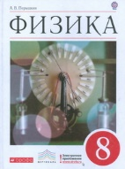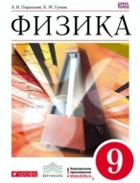

Химия | 7 | Химия. Вводный курс  Габриелян О.С. и др.  М.: Дрофа
 | 8 | Химия.  Кузнецова Н.Е., Титова И.М., Гара Н.Н.  М.: Вентана-Граф
 | 9 | Химия.  Кузнецова Н.Е., Титова И.М., Гара Н.Н.;  Под ред. Н.Е.Кузнецовой  М.: Вентана - Граф
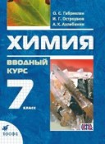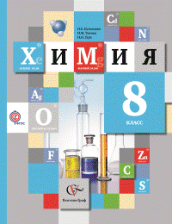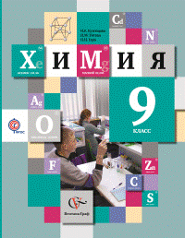

Физическая культура | 5 | Физическая культура. Учебник 5-7  Виленский М.Я., Туревский И.М., Торочкова Т.Ю. и др.  Под ред. Виленского М.Я.  М.: Просвещение
 | 6
 | 7
 | 8 | Физическая культура. Учебник 8-9  Лях В.И.  М.: Просвещение
 | 9
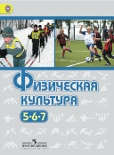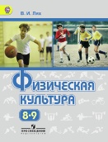

Всеобщая история | 5 | История древнего мира.  Вигасин А.А. и др  М.: Просвещение
 | 6 | История средних веков.  Агибалова Е.В., Донской Г.М, под. Ред. Сванидзе А.А.  М.: Просвещение
 | 7 | Всеобщая история Нового времени  Юдовская А.Я., Баранов П.А., Ванюшкина Л.М./Под ред. Сванидзе А.А. 1500-1800 гг.  М.: Просвещение
 | 8 | Всеобщая история нового времени  Юдовская А.Я., Баранов П.А., Ванюшкина Л.М./Под ред. Сванидзе А.А.1800-1900 гг.  М.: Просвещение
 | 9 | Всеобщая история нового времени  Юдовская А.Я., Баранов П.А., Ванюшкина Л.М./Под ред. Сванидзе А.А. XIX - начала XX в  М.: Просвещение
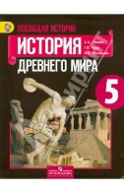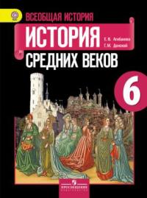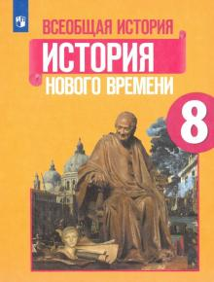

История России | 6 | История России  Арсентьев Н.М., Данилов А.А., Стефанович П.С. и др.  /Под ред.. Торкунова А.В.  М.: Просвещение,
 | 7 | История России  Арсентьев Н.М., Данилов А.А., Стефанович П.С. и др.  /Под ред.. Торкунова А.В.  М.: Просвещение,
 | 8 | История России  Арсентьев Н.М., Данилов А.А., Стефанович П.С. и др.  /Под ред.. Торкунова А.В.  М.: Просвещение,,
 | 9 | История России  Арсентьев Н.М., Данилов А.А., Стефанович П.С. и др.  /Под ред.. Торкунова А.В.  М.: Просвещение,
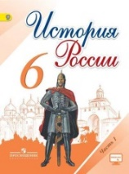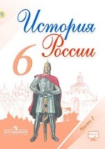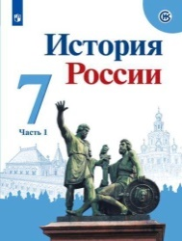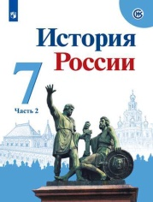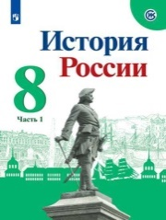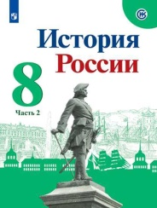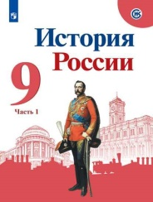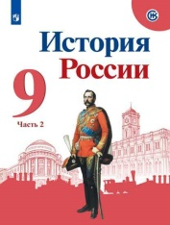

Обществознание | 6 | Обществознание  Виноградов Н.Ф., Городецкая Н.И., Иванова Л.Ф.;  Под ред. Боголюбова Л.Н., Ивановой Л.Ф.+СD  М.: Просвещение
 | 7 | Обществознание  Виноградов Н.Ф., Городецкая Н.И., Иванова Л.Ф.;  Под ред. Боголюбова Л.Н., Ивановой Л.Ф.+СD  М.: Просвещение
 | 8 | Обществознание. 8  Боголюбов Л.Н., Иванова Л.Ф., Кинкулькина А.Т., Матвеев А.И.;  Под ред. Боголюбова Л.Н.  М.: Просвещение
 | 9 | Обществознание. 9  Боголюбов Л.Н., Иванова Л.Ф., Кинкулькина А.Т., Матвеев А.И.;  Под ред. Боголюбова Л.Н.  М.: Просвещение
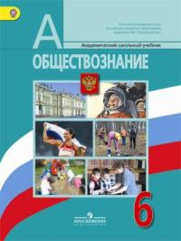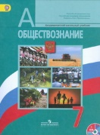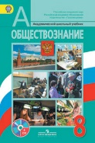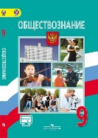

Основы духовно-нравственной культуры народов России. Основы светской этики | 5 | Основы духовно-нравственной культуры народов России. Основы светской этики  Студеникин М.Т.  М.: Русское слово
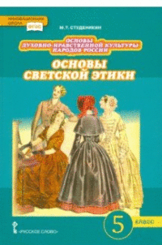

Искусство | 5 | Декоративно-прикладное искусство в жизни человека.  Горяева Н.А., Островская О.В.;  Под ред. Б.М.Неменского.  М.: Просвещение
 | 6 | Декоративно-прикладное искусство в жизни человека.  Горяева Н.А., Островская О.В.;  Под ред. Б.М.Неменского.  М.: Просвещение
 | 7 | ИЗО 7-8 кл. Дизайн и архитектура в жизни человека.  Гуров Г. Е., Питерских А. С.  М.: Просвещение
 | 8 | ИЗО 7-8 кл. Дизайн и архитектура в жизни человека.  Гуров Г. Е., Питерских А. С.  М.: Просвещение
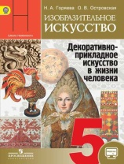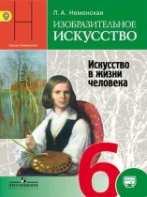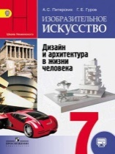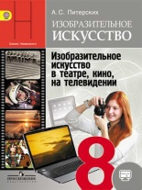

Музыка | 5 | Искусство. Музыка  Науменко Т.И., Алеев В.В.  М.: Дрофа
 | 6
 | 7
 | 8
